**A importância de um lago ornamental no jardim**

Com o passar dos anos é possível perceber ao nosso redor que boa parte das pessoas está sobrecarregada com trabalhos e com isso acabam se distanciando da natureza. Com isso muitas pessoas têm sofrido de estresse mental, e na maioria das vezes não tem como sair de casa para aliviar esse estresse e relaxar o corpo.

Com isso o tempo que passamos perto da natureza tem diminuindo e para que isso não aconteça muitas pessoas tem procurado meios para colocar a natureza mais próxima novamente transformando espaços de sua casa, talvez você já tenha ido a alguma residência que o quintal até parece uma mata ecológica.

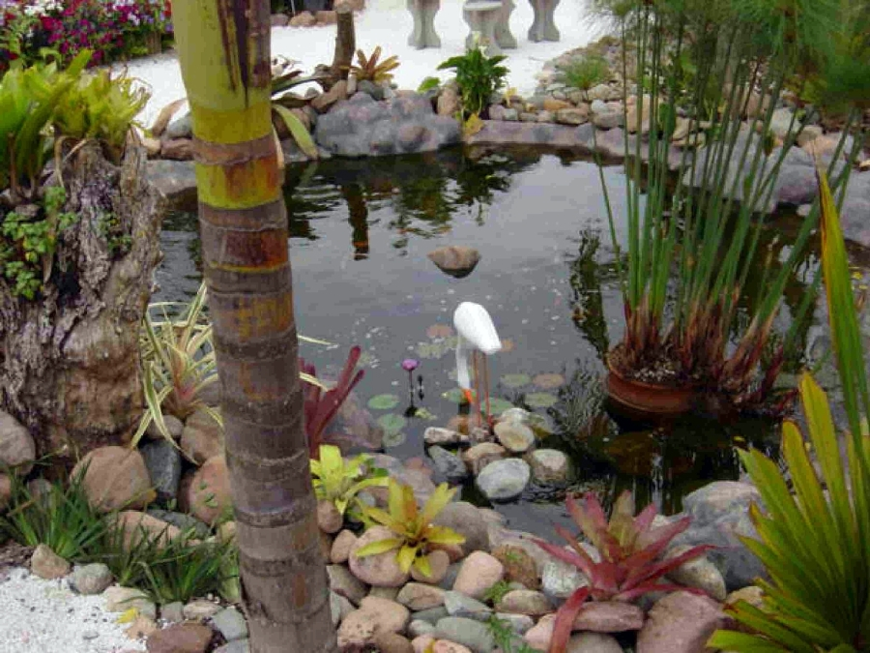

A maioria das pessoas tentando viver na cidade um clima de natureza, em busca de um contato próximo com o meio ambiente as pessoas cada vez mais está plantado pequenas arvores nos jardins, flores de todas as espécies, muitos criam até certo tipo de animais e aves para criar um clima de natureza em seu quintal.

Entretanto a “loucura” das pessoas não param por ai, nos últimos dias é possível notar que muitas pessoas resolveu trazer de vez a natureza toda para o quintal, além dos detalhes citados acima, as pessoas agora estão criando pequenos lagos no jardim o que da um clima real de natureza, aqueles de maior poder aquisitivo colocam fontes e chafariz no quintal, já outros preferem formar um lago no solo, e em volta dele colocar pedras plantas flores e outras plantas.

Esse tipo de ambiente criado no jardim ajuda a aliviar o estresse do dia a dia, estresse esse causado pelo o transito, bagunça naturais da cidade, e até mesmo do trabalho, além disso, o lago ornamental traz para as pessoas equilíbrio e relaxamento, além de deixar o ambiente da casa mais fresco.

**Decoração de lagos ornamental**

**Plantas:** As plantas são ótimas opções para manter a sua água bem clara assim ela não ficará esverdeada. Dentre as flutuantes que são as que ficam na superfície dos lagos muitas são as possibilidades como as aguapés e lentilhas.

As submersas são aquelas que fazem com que os microrganismos se mantenham afastados, as mais utilizadas são a cabomba e elódea.

As plantas irão incrementar a decoração do seu lago, dando mais harmonia para o mesmo, por isso quando for comprar dê preferencia para as que não estão quebradiças e que tenham harmonia com o lago.

**Leia também** [7 tipos de plantas ornamentais que não pode faltar em seu jardim](http://casaedecoracao.blog.br/7-tipos-de-plantas-ornamentais-que-nao-pode-faltar-no-seu-jardim/)

**Objetos decorativos:** Talvez você já tenha visto em algumas residências lago ornamental decorado com pedras e na maioria das vezes até mesmo com troncos de arvores envernizados. Em algumas situações é possível notar em lago ornamental a presença de algum tipo de animal ou até mesmo uma ave (não estamos induzindo ninguém a capturar animais silvestres) quando a presença desses animais não é possível, podem ser usados como fins decorativos bonecos ou animais e aves feita de gesso.

**Leia também** [5 dicas de decoração com materiais recicláveis.](http://casaedecoracao.blog.br/5-dicas-de-decoracao-com-materiais-reciclaveis/)

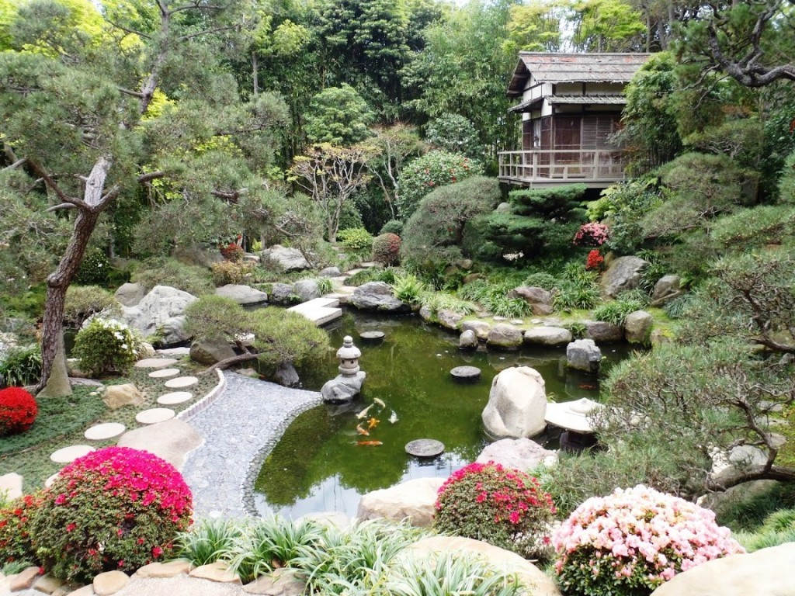

**Veja alguns cuidados em ter um lago ornamental em casa**

Antes de optar por fazer um lago ornamental no seu jardim é preciso que você fique atento em alguns cuidados que precisará ter, um desses cuidados muito importante que é preciso ter é com a água, elas precisam estar sempre limpas para que não venha acumular detritos.

Preste bastante atenção, pois alguns peixes podem vir a morrer no lago liberando algumas toxinas que podem vir a danificar a água, por isso a importância de se fazer sempre manutenção do seu lago.

A troca da agua do lago também é de extrema importância, além disso, é importante sempre fazer a oxigenação da agua, a limpeza do jardim também é fundamental nesse processo, pois assim evita que as sujeiras do jardim acumulem dentro do lago, podendo trazer a presença de mosquitos, que por sinal são insuportáveis.

**Leia também** [9 dicas importantes de como fazer um lago no jardim](http://casaedecoracao.blog.br/9-dicas-importantes-de-como-fazer-um-lago-no-jardim/)

E ai gostou das dicas? Você tem ou conhece alguém que tem um lago ornamental em casa? Comente!

Artigo escrito por Adriano Gomes do blog [Casa e Decoração](http://www.casaedecoracao.blog.br/)

Curta e compartilhe!